无限升级
作者：橙光OS
版本：2026.2.1

1. 基本知识

1.1 三要素

1.1.1 等级
- 定义：顾名思义，体现玩家人物水平的数值，一般游戏中等级需要经验值达到目标数值即可+1
- 作用：
- 提高装备的现有等级
- 获取现有等级的龙血，1等级=1龙血（转生清空）
- 提高宠物的现有等级
- 提高御灵书的现有等级
- 提高天赋书的现有等级
- 等级越高，转生后获得的神力越多

1.1.2 转生
- 定义：转世轮回即转生，清空所有现有等级（人物等级，宠物等级，御灵书等级，技能等级，装备等级，天赋书等级），清空金币，清空灵魂。
- 作用：
- 转生后，等级转换成神力，公式：神力=(等级/10)^3
- 神力可在神力面板给各个属性加点
- 神力面板（乘法运算，基础数值*（转生数值+1）=最终数值）
- 经验加成：提高“属性“中的经验修正，法术/战士通用
- 攻击力：提高玩家人物的攻击力，影响玩家“属性”的物理强度和法术强度，法师/战士通用
- 物理加成：提高战士职业玩家的物理强度，直接体现在玩家“属性”里面的物理强度，不影响“属性”里面的物理加成
- 法术加成：提高法师职业玩家的物理强度，直接体现在玩家“属性”里面的法师强度，不影响“属性”里面的法师加成
- 生命值：提高玩家人物的生命值，直接体现在玩家“属性”里面的生命值，法师/战士通用
- 物理暴击率：提高战士职业玩家的物理暴击率，”属性“里面的物理暴击率大于或等于100%时，即可百分百触发物理暴击伤害
- 法术暴击率：提高法师职业玩家的物理暴击率，”属性“里面的法师暴击率大于或等于100%时，即可百分百触发物理暴击伤害
- 物理暴击伤害：提高战士职业玩家的物理暴击伤害
- 法术暴击伤害：提高法师职业玩家的法术暴击伤害
- 攻击速度：提高“属性“中”转-攻速上限“的上限，一般最多点到100%
- 法术冷却缩短：提高“属性“中”转-冷缩上限“的上限，一般最多点到100%
- 吸血：提高“属性“中”吸血“的数值
- 觉醒之力：提高“属性“中”觉醒之力“的数值，一般最多点到100%
- 次元难度：解锁更高的次元，如次2，次3，次4
- 防御力：提高“属性“中的”防御力“
- 反震率：提高“属性“中的”反震率“
- 反震伤害：提高“属性“中的”反震伤害“
- 金币加成：提高“属性“中的”金币加成“

1.1.3 属性
- 经验修正：提高玩家在关卡中获得的经验，某一关卡获得的经验公式=这一关卡层数的基础经验*经验修正。
- 物理强度：所有物理系属性的直接体现，最终物理伤害=物理暴击伤害*物理强度*最终伤害加成*必杀倍率
- 法术强度：所有法术系属性的直接体现，最终法术伤害=法术暴击伤害*法术强度*最终伤害加成
- 物理加成：提高玩家的物理强度
- 法术加成：提高玩家的法术强度
- 物理暴击伤害：玩家暴击后触发的物理伤害
- 法术暴击伤害：玩家暴击后触发的法术伤害
- 物理暴击率：大于或等于100%时，即可百分百触发物理暴击伤害
- 法术暴击率：大于或等于100%时，即可百分百触发法术暴击伤害
- 物理暴怒：提高玩家“属性”中的物理暴击伤害，公式：最终物理暴击伤害=基础暴击伤害*（1+物理暴怒）
- 法术暴怒：提高玩家“属性”中的法术暴击伤害，公式：最终法术暴击伤害=基础法术暴击伤害*（1+法术暴怒）
- 攻速之力：直接影响物理强度，新的额外乘区，一般50%左右
- 冷却之力：直接影响法术强度，新的额外乘区，一般50%左右
- 物理穿透：提高物理穿透率的数值
- 物理穿透率：最终的穿透物理伤害=最终物理伤害*物理穿透率，举例，假如一战士的最终伤害是100，物理穿透率99%，他的技能攻击第一个怪物的伤害是100，穿透后攻击第二个怪物的伤害是100*99%，第三个怪物的伤害是100*99%*99%，以此类推，属于战士职业的负面词条，鉴于群里很多萌新误会，以此特别详细说明！！！！！！
- 物理必杀率：大于或等于100%时，即可触发物理必杀伤害（不是你想象中的秒杀），可和物理暴击伤害叠加
- 物理必杀倍率：提高物理必杀伤害
- 释放速度：加快法系技能对怪物的伤害计算，可以理解为缩短释放法系技能的前摇，法师的负面词条，效果甚微，远不及战士的穿透词条的debuff效果深！！！！！！！！！！！（一些人不要张口闭口就要法师加所谓的“法术必杀“）
- 物理投射物：增加战士职业每次释放技能后该技能的投射物的数量，投射物可理解为飞行物体，如火箭、导弹等
- 法术投射物：增加法师职业每次释放技能后该技能的投射物的数量，投射物可理解为飞行物体，如火箭、导弹等
- 小怪增伤：增加玩家对次元关卡内怪物的伤害，技能“异能审判“影响本值
- 精英增伤：增加玩家对秘境内怪物的伤害，技能“异能审判“不影响本值，成就里的“龙塔增伤”也是本值
- 攻击速度：提高战士职业玩家每秒释放战士技能的次数
- 攻速上限：攻击速度的基础上限
- 转-攻速上限：攻击速度的最终上限，，由转生里面的“攻击速度“影响，公式：转-攻速上限=攻速上限*（1+转生面板的攻击速度），次元1，2，3，4的转-攻速上限的上限是2000，混沌次元（3.5次元），停滞次元（4.5次元），遗忘次元（5次元）的转-攻速上限的上限是1000
- 法术冷却缩短：提高法师职业玩家每秒释放法师技能的次数
- 冷缩上限：法术冷却缩短的基础上限
- 转-冷缩上限：法术冷却缩短的最终上限，，由转生里面的“法术冷却缩短“影响，公式：转-冷缩上限=冷缩上限*（1+转生面板的法术冷却缩短），次元1，2，3，4的转-冷缩上限的上限是2000，混沌次元（3.5次元），停滞次元（4.5次元），遗忘次元（5次元）的转-冷缩上限的上限是1000
- 攻击加成：影响攻击力
- 生命恢复：百分比恢复生命，最高50%
- 闪避率：闪避本次受到怪物的伤害的概率，最高70%，在挂机中转换成12层护盾，新版本中闪避就只有挂机、龙塔、奥法塔有效
- 驭宠加成：增强出战的宠物，进而影响物理/法术强度
- 生命：最终生命值，公式：基础生命*生命加成=最终生命值
- 生命加成：百分比提高生命值
- 防御力：减少怪物对玩家的伤害
- 防御加成：等比提高防御力
- 吸血：提高玩家从技能造成伤害后获取血量的比例
- 反震率：一般游戏中的反伤的概率，即怪物攻击玩家后，玩家对怪物有概率造成伤害，垃圾词条
- 反震倍率：提高反震后的伤害，垃圾词条
- 金币加成：提高玩家从挂机中获取的金币，垃圾词条，金币可升级装备
- 法术强度转换率：等比转换各种法系属性为法术强度
- 觉醒之力：缩小因龙塔层数与玩家等级之间的差距而带来的负面效果

1.2 装备

1.2.1 分类
武器、头盔、胸甲、鞋子、戒指、手镯、项链、护腕

1.2.2 品阶
白、蓝、紫、橙、绿（远古）、红（神作）、暗金、创世

1.2.3 装备等级

1.2.3.1 现有等级
现有等级影响着装备“词条”里面的“数值”词条，如攻击力，生命值，防御力。现有等级取决于角色等级，但不会大于灵等级

1.2.3.2 灵等级
装备等级的上限，需要装备碎片和金币

1.2.4 重铸
可使得“词条”的白词条和蓝词条的百分比词条的数值改变，如经验加成，物理/法术加成

1.2.5 词条

1.2.5.1 白词条
武器的白词条是”攻击力“，其余装备是”防御力“+”随机词条"

1.2.5.2 蓝词条
橙色装备情况下，武器3条，其余装备4条

1.2.5.3 词条抉择

1.2.5.3.1 法师
前期：经验加成>法术加成>攻击力>释放速度>生命值
后期：经验加成>攻击力>法术加成>释放速度>生命值

1.2.5.3.2 战士
前期：经验加成>物理必杀>物理穿透>物理加成>攻击力
后期：经验加成>物理必杀>物理穿透>攻击力>物理加成
前期战士缺少暴击/必杀，也可选暴击/必杀，法师缺少暴击，也可选暴击

特例：护腕的白词条必须选择“法术暴怒“/“物理暴怒”，未神作情况下最高4%，神作情况下5%。

1.2.6 宝石槽
默认3个槽位，有的装备嵌入“创世晶核”会多一个槽位。

1.2.7 附魔
第一词条：建议经验加成，手洗
第二词条：高经验加成>攻击力>高穿透（战士），手洗较难，推荐定向选择“经验加成”和“攻击力”
前期战士缺少暴击/必杀，也可选暴击/必杀，法师缺少暴击，也可选暴击

1.2.8 附灵
词条的数值默认是最大值，如经验加成是20%
挂机时，选择经验加成
副本时，攻击力>生命值>物理/法术加成
前期战士缺少暴击/必杀，也可选暴击/必杀，法师缺少暴击，也可选暴击

1.2.9 强化
强化会提升装备的白词条“数值”词条的数值，如“攻击力”和“防御力”，推荐武器+20后再考虑其他装备强化

1.2.10 神作
“供养”按钮有概率使得装备变成“神作”，品阶变红，100%后必“神作”。“超级供养”按钮则直接变成“神作”。前期材料有限，推荐”供养“，可使用连点器。
益处：神作的词条随机，战士推荐物理投射物+2，前期缺物理暴击和必杀也可选，法师推荐法术投射物+1，前期缺少法术暴击也可选；
缺点：附灵、附魔的材料需求量增加，所以一般老玩家洗附魔时，先拿出创世晶核（如果有）再清神作再洗附魔

1.2.11 装备进阶
需要装备是“神作”后解锁

1.2.11.1 装备星级
需10个“陨星碎片”开启。影响本装备所有的数值词条，如攻击力，生命值，防御力，武器星级可高于其他装备2-3星，需要”陨星碎片“升星。额外提供一个黄色词条，无脑选择物理/法术强度，需要”转换宝石“洗练。还原后不会返还开启需要的10个“陨星碎片”，其余100%返还。

1.2.11.2 魔物封印
推荐封印橙色魔物，词条方面：物理/法术技能加成，冷却/攻速之力，主属性加成，驭宠加成都行。11.0版本中追求极致的配比的话，可7主属性加成1物理/法术技能加成。使装备变成“暗金”

1.2.11.3 匠魂
前期选主属性，冷却/攻速之力，驭宠，第9个匠魂后再开始洗多余的匠魂，11.0版本目标是4主属性，4冷却/攻速之力，后续根据黑塔层数提升主属性匠魂的占比（最终是8主属性）

1.2.11.4 创世晶核
需要打过”创世氪痕“副本，获得材料”解禁碑文“后，在”更多“，”创世晶核“中合成，然后再在”装备“的”创世晶核“中嵌入，有的装备的创世晶核提供额外宝石槽位，有的提供其他属性，具体看介绍。拿出创世晶核需100精华。使装备变成”创世“。进一步增加附灵、附魔的材料需求量。

1.2.11.5 装备升阶
冰狱戒指和魂渊手镯需要对应材料来升阶，提供额外属性

1.2.12 铁匠台

1.2.12.1 封印转移
左边是原始装备，右边是目标装备，将原始装备的封印转移到目标装备

1.2.12.2 套装转移
左边是目标装备的套装，右边是原始装备的套装，将目标装备的套装覆盖掉原始装备的套装

1.2.12.3 快速附魔
本功能极其消耗”圣水“，可定向自动洗练目标词条为止，一般推荐洗练第二附魔词条

1.2.13 套装
5职业装+2阿瑞/2天空+1霜燃/幽冥 -->3地心装+2炼狱+2阿瑞/天空+1魂渊/冰狱-->3地心装+2炼狱+2万军/太阳+1魂渊/冰狱
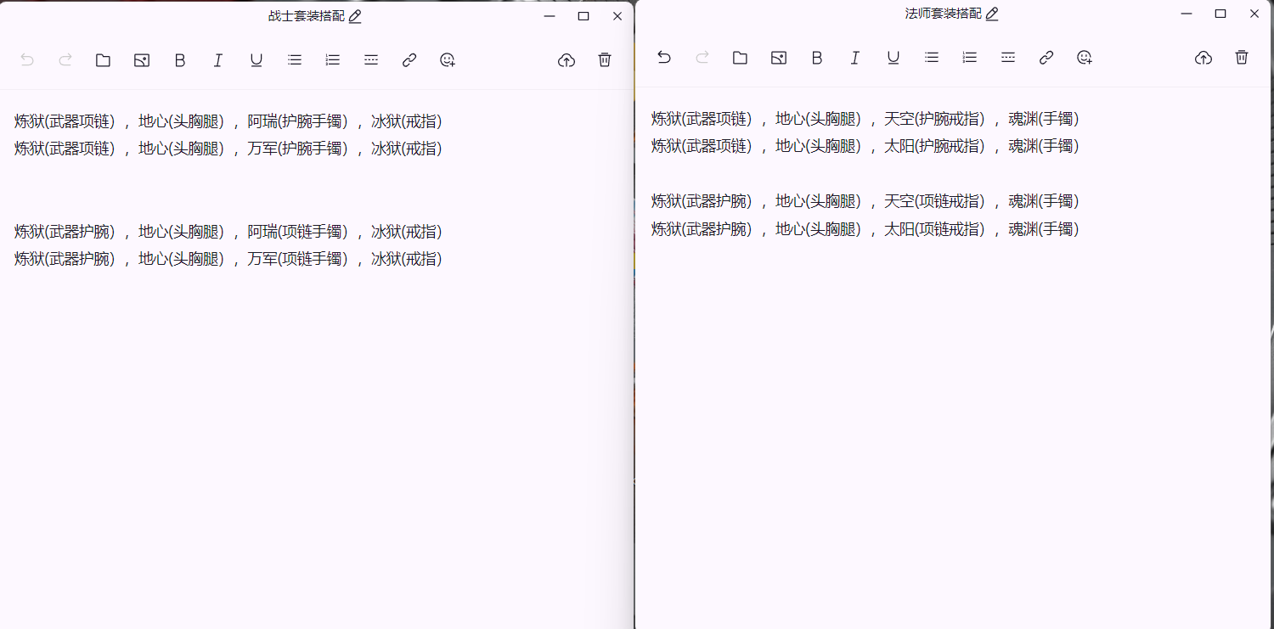

1.3 宝石

1.3.1 类别：经验加成宝石、物理加成宝石、法术加成宝石、生命宝石、防御宝石、释放宝石、物理暴击伤害宝石、法术暴击伤害宝石、攻速加成宝石、冷却缩短宝石、金币宝石、攻击加成宝石、反震宝石

1.3.2 作用：镶嵌在装备上，提供宝石等级对应的数值，装备的宝石槽默认开启1个，初始上限槽是3，解锁宝石槽需要消耗凿子，嵌入宝石不需要凿子，取下宝石需要凿子。

1.3.3 抉择：开号最开始嵌入攻速/冷却缩短宝石，可等至龙血点满攻速/冷却后，下掉攻速/冷却缩短宝石。后面保留经验加成宝石、物理/法术加成宝石、生命宝石（战士留物理加成宝石，法师留法术加成宝石）

1.4 职业

1.4.1 战士

1.4.1.1 一觉：天堂勇者

1.4.1.1.1 特性：10倍必杀倍率的伤害（后续14倍），次元弹优秀的清怪机制

1.4.1.1.2 上手难度：5星。因前期需要叠攻击速度、物理暴击、物理穿透、物理必杀到符合值而难度升高。

1.4.1.2 二觉：

1.4.1.2.1 灵魂猎手：主要属性（主属性）是敏捷，故“龙血”加点中，“敏捷”注入的龙血越高，灵魂猎手的伤害越高，所以也称“敏战”。灵魂猎手的血量加点是“体力”.

1.4.1.2.2 诅咒剑士：主要属性（主属性）是力量，故“龙血”加点中，“力量”注入的龙血越高，诅咒剑士的伤害越高，所以也称“力战”。诅咒剑士的血量加点是“体力”.

1.4.1.2.3 神圣骑士：主要属性（主属性）是神圣，故“龙血”加点中，“神圣”注入的龙血越高，神圣骑士的伤害越高，所以也称“神战”。神圣骑士的血量加点是“体力”.

1.4.1.2.4 嗜血狂战：主要属性（主属性）是体力，故“龙血”加点中，“体力”注入的龙血越高，嗜血狂战的伤害越高，所以也称“血战”。嗜血狂战的血量加点是“神圣”.

1.4.2 法师

1.4.2.1 一觉：地狱法师

1.4.2.1.1 特性：额外的最终法术爆伤结算以及额外的最终法术强度结算。

1.4.2.1.2 上手难度：3星。仅需叠冷却速度、法术暴击率。

1.4.2.2 二觉：

1.4.2.2.1 秘术巫师：主要属性（主属性）是力量，故“龙血”加点中，“力量”注入的龙血越高，秘术巫师的伤害越高，所以也称“力法”。秘术巫师的血量加点是“体力”.

1.4.2.2.2 冥界术士：主要属性（主属性）是智力，故“龙血”加点中，“智力”注入的龙血越高，冥界术士的伤害越高，所以也称“智法”。冥界术士的血量加点是“体力”.

1.4.2.2.3 祝圣教士：主要属性（主属性）是神圣，故“龙血”加点中，“神圣”注入的龙血越高，祝圣教士的伤害越高，所以也称“神法”。祝圣教士的血量加点是“体力”.

1.4.2.2.4 禁忌血法：主要属性（主属性）是体力，故“龙血”加点中，“体力”注入的龙血越高，禁忌血法的伤害越高，所以也称“血法”。神圣骑士的血量加点是“神圣”.

1.5 魔物

1.5.1 出战魔物

1.5.1.1 培养顺序
法师：红龙=红色晶魔> 橙色晶魔>橙龙>红色石头人>紫龙
战士：红狼=红熊>橙熊>橙狼>红色石头人>紫狼
红色宠物由橙色宠物通过“天界进化”变成
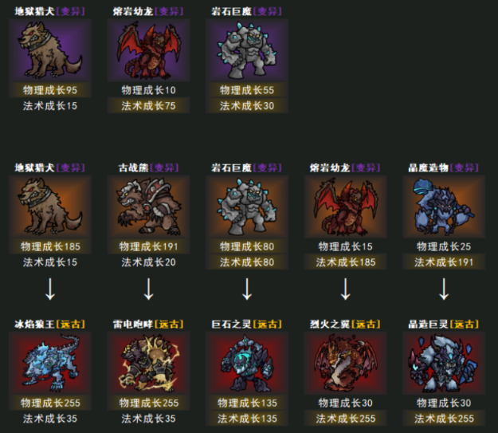

1.6 奥术

1.7 御灵

1.8 商店

1.9 普通秘境

1.10 英雄挑战

1.11 塔类boss

